編寫一份簡短的報告，以描述您為此作業所做的事情 :

M10707617 / 梁松澤 / 2020.04.03

【Result】

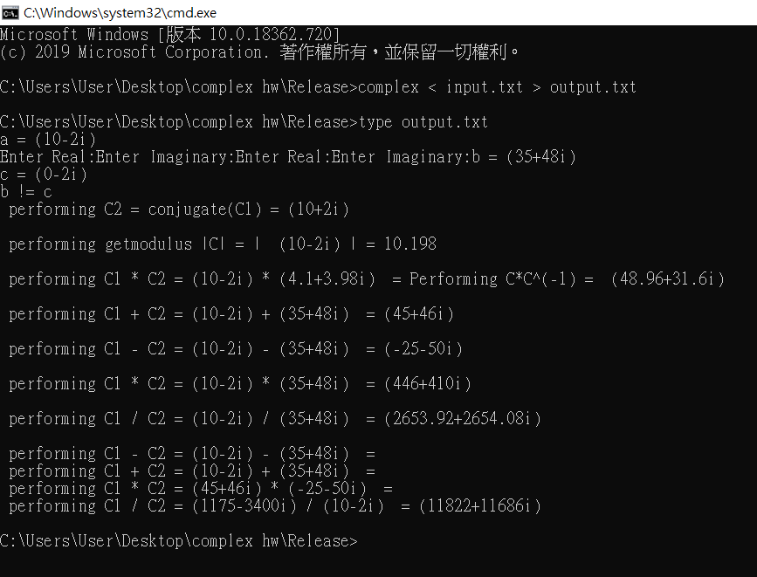

1. Please double click the file complex.sln and modify the program complexi.cpp to make .

2. when building the entire project, please set to “Release” Mode .

3. Execute the program at the Release directory on a command window :

complex < input.txt > output.txt

type output.txt

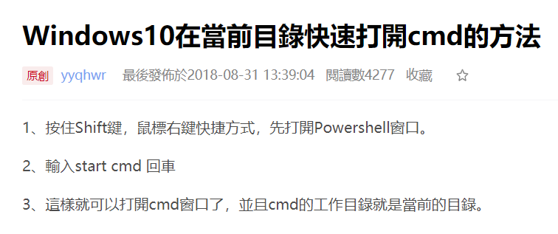

1. Write a simple report of your work. This is required for us to identify your contributions.

Note that in your report, you have to write the complex number operations you have implemented in your program and justify your answer.

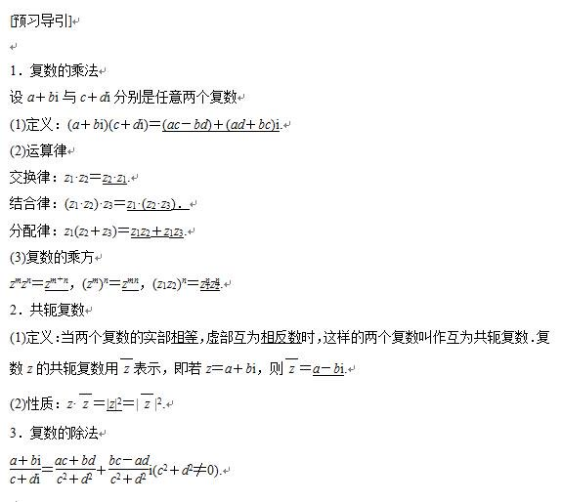

1. **Operator - :** 宣告tmp (0,0) 物件用來儲存返回值，

*this : 表示指向當前自己的位址的指標，

c : 要和當前自己拿來做運算的物件，

use call by value，所以 c 為 copy constructor副本

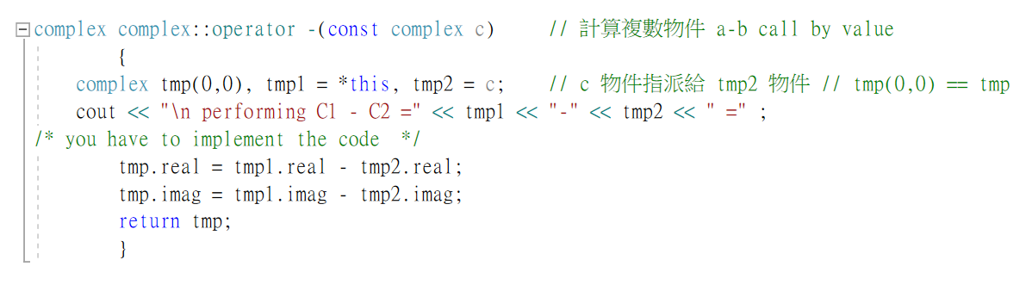

1. **Operator * :** 宣告tmp (0,0) 物件用來儲存返回值，

*this : 表示指向當前自己的位址的指標，

c : 要和當前自己拿來做運算的物件。

use call by value，所以 c 為 copy constructor副本

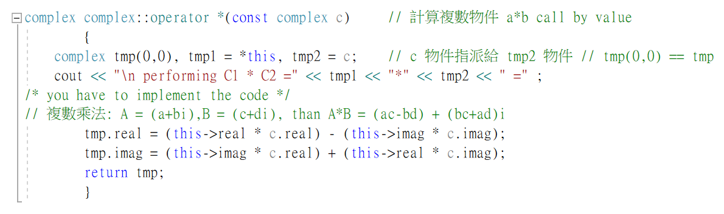

1. **Operator / :** 宣告tmp (0,0) 物件用來儲存返回值，

*this : 表示指向當前自己的位址的指標，

c : 要和當前自己拿來做運算的物件。

use call by value，所以 c 為 copy constructor副本

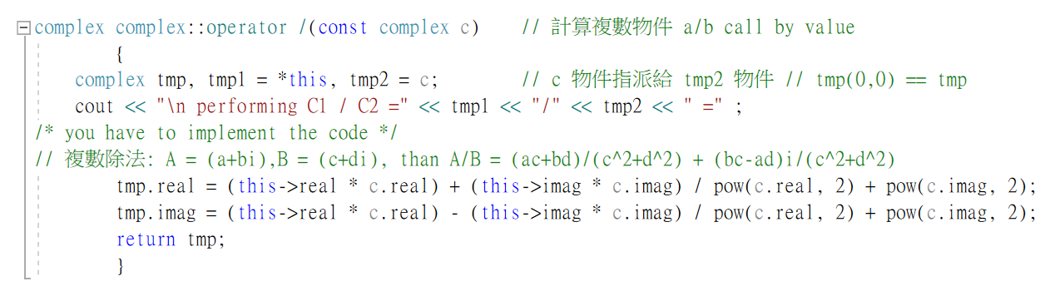

1. **getconjugate() :**

不管進來的複數物件虛數部分是正還是負，都將其 * (-1) 後 return 就好

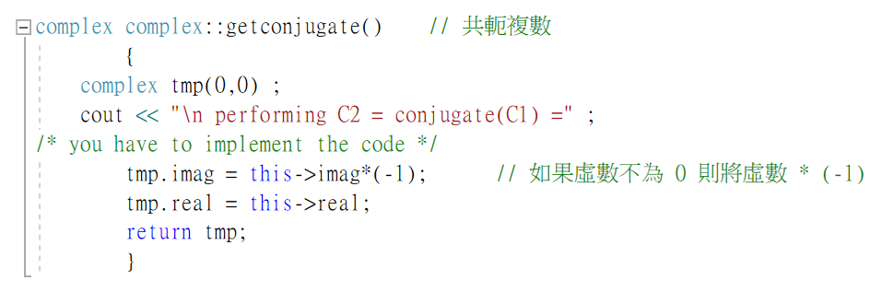

1. **getreciprocal() :**

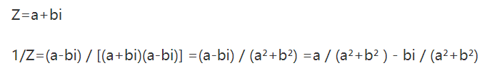

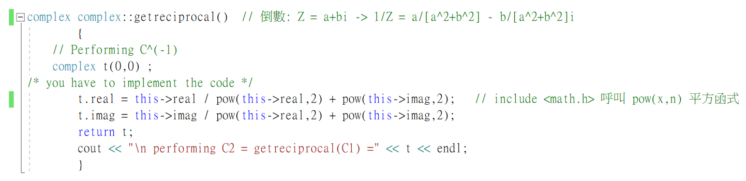

1. **getmodulus()**

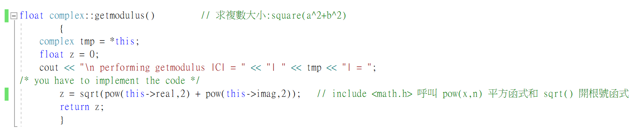

1. **新增 #include <math.h> 標頭檔 :**
   1. 呼叫開根號函式 : sqrt()
   2. 呼叫平方函式 : pow(x,n) : x的 n 次方

(C++ 裡面 “ ^ “ 代表 XOR 的意思，所以不能像 C 一樣表示為幾次方)

1. **開根號 :**

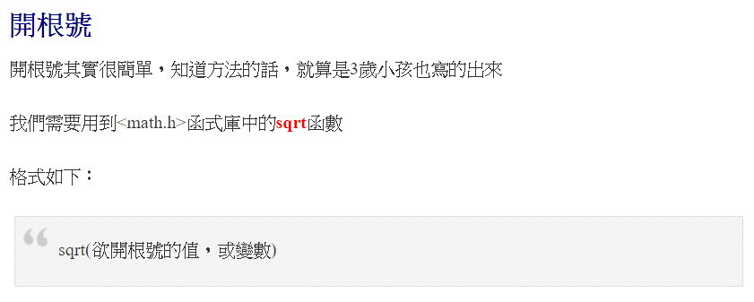

1. **平方 :**

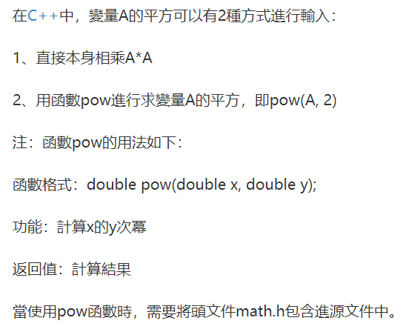

1. **於 main() 主程式中新增 :**
   1. cout << b ; 和cout << c;
   2. c.getconjugate();

